1. **Идея торговой системы**:

L’ingresso avviene tramite un ordine pendente quando il prezzo sfonda a rialzo o a ribasso la sessione asiatica.

**2. Торговые Сигналы**:

* Сигнал на покупку: quando il prezzo supera il box asiatico a rialzo faremo un ordine di acquisto con SL sulla mediana del box.

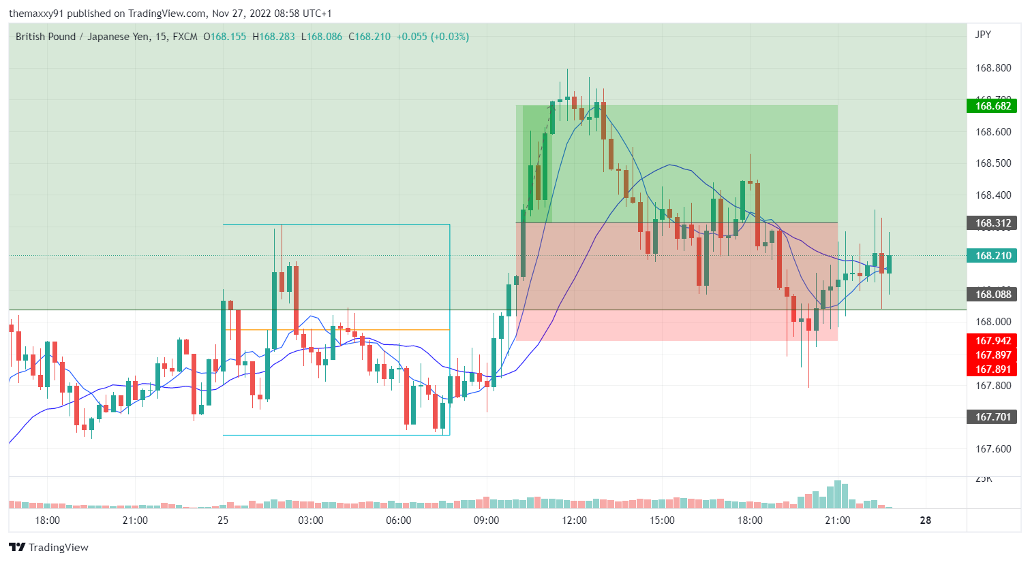

* Сигнал на продажу: quando il prezzo supera il box asiatico a ribasso faremo un ordine di vendita con SL sulla mediana del box.

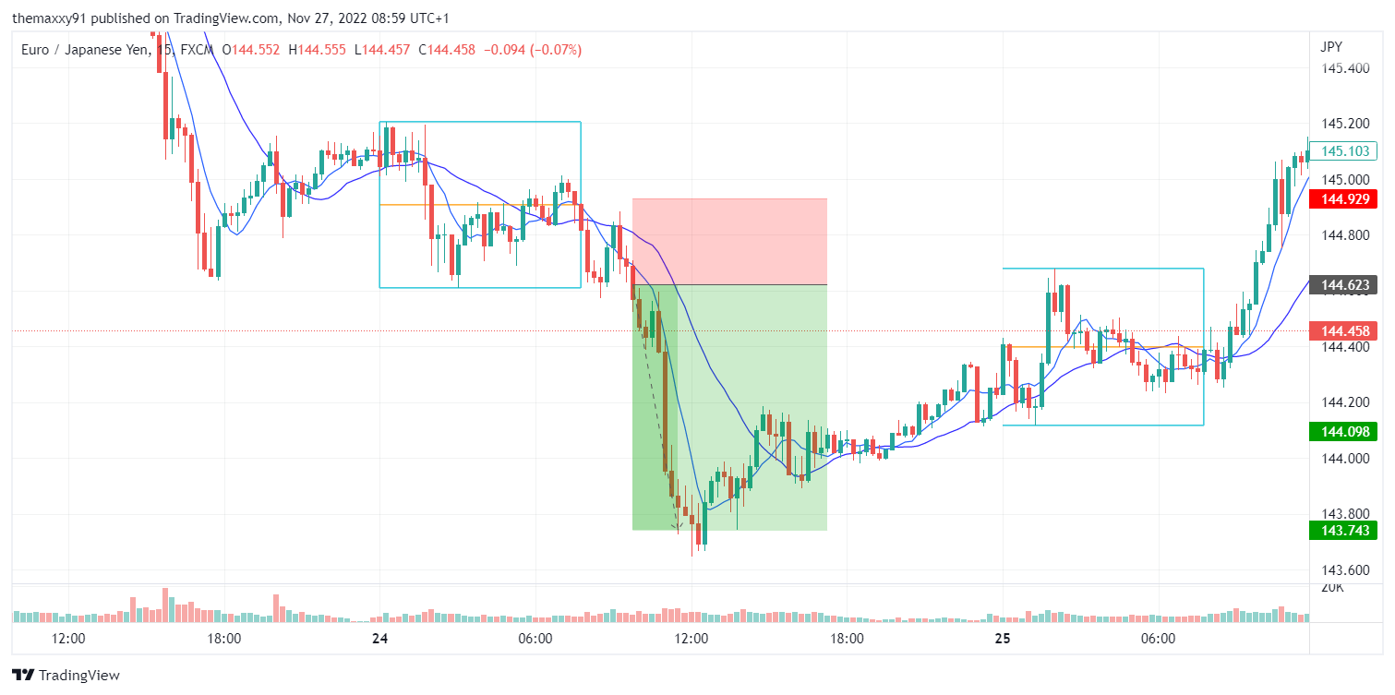

**3. Закрытие позиций**происходит по противоположным сигналам: Buy and Sell chiuse quando sono le 18 (poi dobbiamo ottimizzare per capire meglio come comportarci)

**4. Открытие позиций** : alle 9 inseriamo il pendente buy e sell, appena apre in una direzione cancelliamo l’altro.

**5. Дополнительные фильтры на открытие позиции**: utilizziamo le medie mobili ( скользящей средней SMA 7, SMA 21 simple moving average a 7 e a 21 candele) per andare ad aprire nuovi trade su timeframe 15 min ad ogni rottura dei minimi/massimi (consideriamo 3 o 4 candele da 15 minuti per capire che ci sia veramente un nuovo minimo)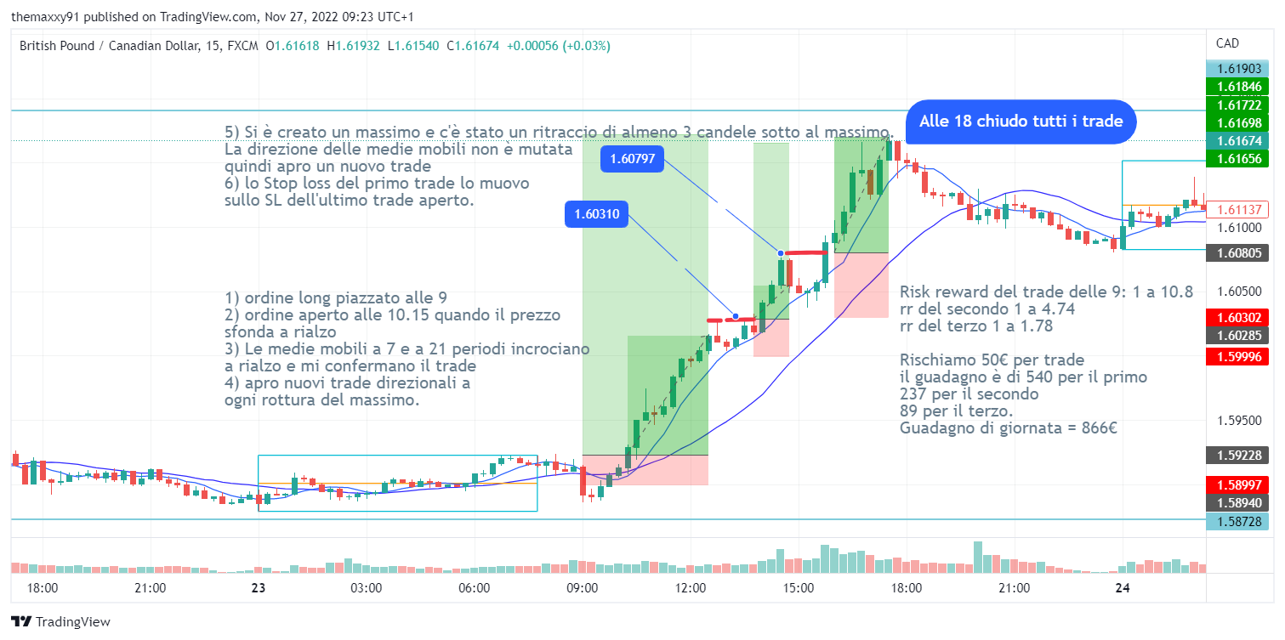

1) ordine long messo alle 9

2) ordine aperto alle 10.15 quando il prezzo sfonda a rialzo

3) Le medie mobili a 7 e a 21 periodi incrociano a rialzo e mi confermano il trade

4) apro nuovi trade direzionali a ogni rottura del massimo.

5) Si è creato un massimo e c'è stato un ritraccio di almeno 3 candele sotto al massimo.

La direzione delle medie mobili non è cambiata quindi apro un nuovo trade

6) lo Stop loss del primo trade lo muovo sullo SL dell'ultimo trade aperto.

7) Alle 18 chiudo tutto

8) Analisi rischio assunto:

Risk reward del trade delle 9: 1 a 10.8, rr del secondo 1 a 4.74, rr del terzo 1 a 1.78

Rischiamo 50€ per trade il guadagno è di 540 per il primo, 237 per il secondo, 89 per il terzo.

Guadagno di giornata = 866€

**6. Дополнительные фильтры на закрытие позиции**:

Andiamo a chiudere i nostri trade prima delle 18 se le medie da 7 e da 21 incrociano indicando un’inversione di tendenza.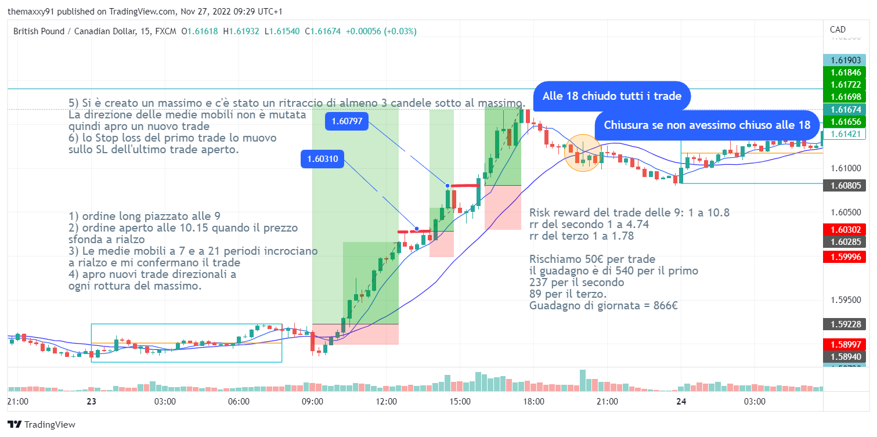

**7. Закрытие позиции по TakeProfit**

Non abbiamo un take profit. "Выставляйте для каждой открытой позиции защитный StopLoss и не ограничивайте потенциальную прибыль с помощью ордеров TakeProfit".

**8. Сопровождение позиции**

Proteggiamo la nostra posizione alzando lo SL appena si apre un nuovo trade ( punto 6 della foto precedente)

L’apertura di nuove operazioni (il punto 5 della foto sopra) si basa si questo concetto:

Другое классическое определение восходящего тренда — от [Ларри Вильямса](https://www.mql5.com/ru/code/11401) — когда каждый новый пик выше предыдущего, а каждая новая впадина не ниже предыдущей. (foto sotto)

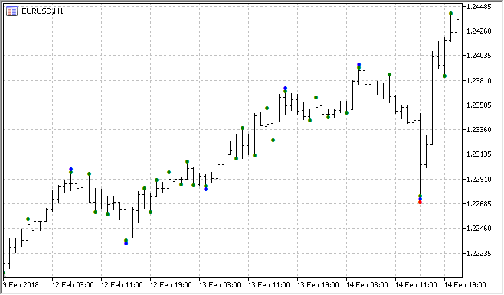

### 9. Расчет лота для выставления ордера

Rischiamo 50€ per trade.

La size la calcoliamo tramite questo sito:

<https://www.forextime.com/eu/trading-tools/trading-calculator/pip-calculator>

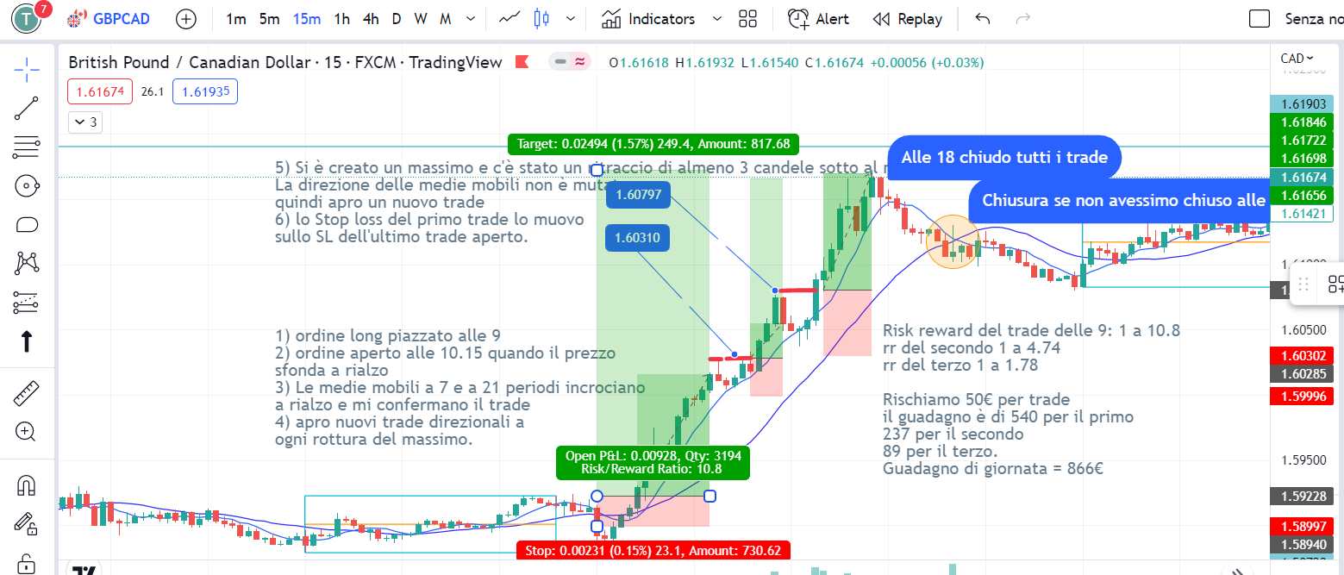

Lo Stop loss è di 23 pip, quindi inseriamo il cross (gbpcad), i 23 pip di SL e calcoliamo la size relativa per avere 50€ di perdita.

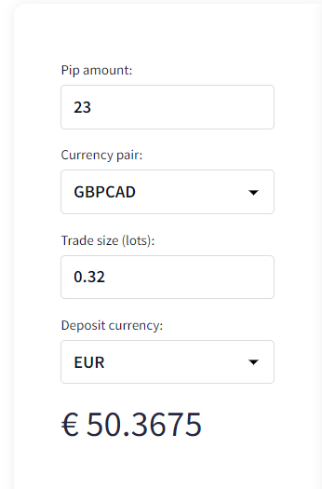

topFX

GBPJPy